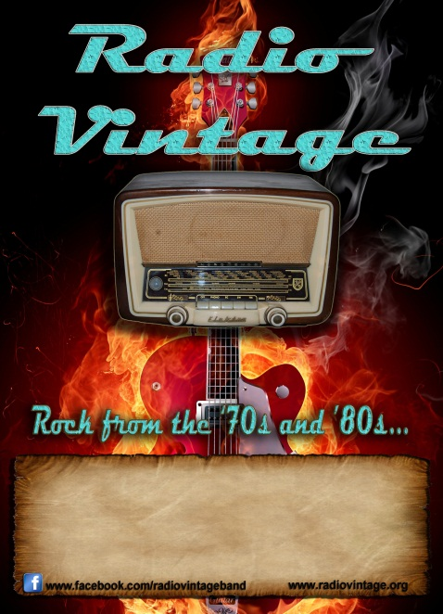
Radio Vintage
Rock from the ’70s and ’80s…

www.radiovintage.org
www.facebook.com/radiovintageband
registrazioni in www.youtube.com/user/radiovintageband
demo in www.radiovintage.org/demo.html

Il gruppo Radio Vintage nasce verso la fine del 2008. Il repertorio cover rock, hard rock, progressive e pop spazia dalla fine anni '60 agli anni '80.
I Radio Vintage sono oggi in grado di esibirsi dal vivo con un repertorio scelto per l'occasione, che sia un locale serale, una festa della birra o un teatro.
Line-up:
Riccardo Savio: voce, chitarra acustica, tambourine
Ferdinando Severi: chitarre, cori
Furio Cellè: basso
Andrea Savio: tastiere, sintetizzatore, cori
Stefano Tomaselli: batteria, percussioni, cori

Repertorio (27 brani, 2 ore e mezza):
Deep Purple: Hush, Perfect Strangers, Never Before, Black Night
EL&P: Fanfare for the Common Man
Genesis: I Know What I Like, Abacab, Turn it on Again
Led Zeppelin: No Quarter, Thank You, Living Loving Maid, All my love
Marillion: Pseudo-Silk Kimono/Kayleigh/Lavender
Peter Gabriel: Solsbury Hill, Sledgehammer
Pink Floyd: Time, Comfortably Numb
Doors: Love her Madly, Love me 2 Times, People are Strange, Riders on the Storm
The Eagles: I Can't Tell You Why
Elton John: Saturday Night's All Right
Steely Dan: Do it Again
Rolling Stones: Start me up, Jumpin' Jack Flash

Contatti:
Ferdinando Severi: severiferdinando@gmail.com

